2026.06.07 창세기 X, 12장, 하나님의 뜻을 따라가는 사람들, 아브라함!!

홍수이후 나타나는 삶의 _____ 환경에서 각자 _____ 길을 선택하며 사는 사람들!!!
_______________________________________________________________________________
_______________________________________________________________________________

하나님의 인도하시는 길을 걷는 삶은 어떤 것일까?

역사의 흐름은 하나님 _____대로 흘러가는 것이 아니라 자유의지를 가진 _____들의 _____에 의해 흘러가고 있다!!!
불완전한 사람들의 선택의 결과로 역사의 ______은 마구 흔들리며 엉뚱한 곳으로 가는 것 같지만 결국 하나님이 _____하신 그 ____에 도착하게 될 것이다.

공평하신 하나님
하나님의 사역원칙: 미리 _____(자연계시, 특별계시)하여 _____ 하심
하나님의 사람들은… 하나님의 말씀을 _____ 그 약속하신대로 _______ 한 사람들…!!

아브라함이 축복의 근원이 된 이유…
하나님의 살아계심을 _____고 그 말씀대로 ______의 삶을 걸었기 때문이다.

성경은 _____만 하면 모든 것이 다 이루어지는 _____ 같은 이야기가 아니라… 하나님을 _____ 그의 약속을 ______함으로 자기가 묻힐 땅 하나 없이도 어떻게 믿음으로 살아가는 지에 대한… 정말 리얼한 _____의 삶에 대한 이야기다!!

창세기에는 이래라 저래라 하는 _____, ______들이 전혀 나오지 않고 오직 하나님의 _____들만 있다!!!
God speaks through __________, not religious rules!!

하나님이 사람을 인도하시는 방법
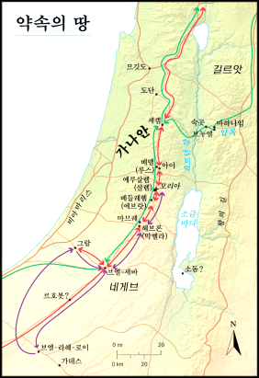
사람들은 _______를 가지고 태어났기 때문에 누가 이래라 저래라 하면 더 하기 싫어하는 _____이 있다. 그래서 하나님은 ______이 아니라 ________를 통해 하나님의 뜻이 무엇인지… 하나님의 마음이 어떤지… 참된 믿음의 삶이란 무엇인지… 말씀하신다!!

믿음으로 살아가는 사람들의 이야기에 대한 지리적 상황
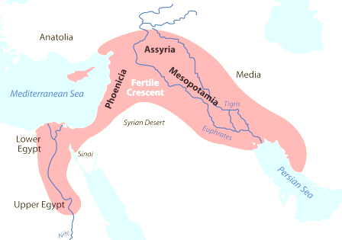
창세기 12-50장, 믿음의 길을 걷는 사람들, 족장들 이야기 (중기청동기시대)
_______________________________________________________________________________
_______________________________________________________________________________

아르박삿의 후손들의 고대 정착지, (에벨,아브라함, 히브리)

아브라함의 행적 예측
1. 데라의 인도로 _____지역으로 이동(아카드제국)
2. 우르에서 _____의 죽음(창11:28)
3. 데라의 _____로 하란으로 이동(창11:31, 우르3왕조)
4. 하나님의 부르심을 듣고 순종(창12:1-3)
5. 아브라함의 ______로 가나안으로(창12:4, 아모리)
_______________________________________________________________________________
_______________________________________________________________________________
_______________________________________________________________________________
_______________________________________________________________________________

축자영감설(逐字靈感說) Verbal Inspiration
성령께서 한 글자 한 글자씩 불러주는 대로 사람이 받아 썼고 사람의 _____가 개입될 여지가 _____고 믿는 것!! (=_________영감설)

성경은 하나님의 감동으로 된 것이다!!!
그러나 성경에는 오류나 오차가 ______. 하지만 그것으로 인해 우리가 믿는 기독교의 기본 _____가 흔들리는 것은 ______.
_______________________________________________________________________________
_______________________________________________________________________________

한주간의 거룩한 삶을 돕는 질문들...

1. 이 세상의 역사는 사람의 뜻대로 이루어져 갈까, 하나님의 뜻대로 이루어져 갈까? 왜 그렇다고 생각하는가? 내가 만들고 있는 나의 역사는 하나님의 길을 역사인가, 아니면 무엇인가? 어떻게 현재 나의 삶 속에서 하나님과 동행하는 역사를 만들어갈 수 있을까?
2. 성경에 나오는 수 많은 인물들 중에 그냥 잊혀져 가지 않고 우리에게 본이 되어주는 인물들은 어떤 공통점을 가진 인물들이었는가? 하나님께서 그들을 일방적으로 선택하신 것일까 아니면 사람들이 하나님의 말씀대로 살아내었기 때문일까? 왜 그렇다고 생각하는가?
3. 아브라함의 초기 행적을 적어보라. 아브라함의 고향은 어디이고, 어디에서 하나님의 부르심을 받았는가? 그 증거는? 축자영감설이란 무엇인가? 성경에는 오류가 있는가? 어떤 오류인가? 그것이 성경을 통해 전하고자 하는 하나님의 마음과 진심을 왜곡할 수 있는가? 왜 그렇지 않은가?
4. 말씀을 통해 나를 되돌아 볼 때 철저하게 회개하고 해결해야 할 것은 무엇인가? 그리고 우리가 포기하거나 변경할 수 없고 꼭 지켜내야 하는 진리는 무엇인가?
5. 오늘 말씀을 통해 알게 된 하나님은 어떤 하나님이신가? 그로 인해 나는 어떤 존재인가? 본문을 통해 약속해 주시는 축복은 무엇인가?
6. TO Do List

